附件7：

编号： （组委会填写）

深圳大学2019年“荔园挑战”创新创业大赛（学术赛道）

作品申报书
作品名称： | 基于宏中观数据的市场利率动态模型研究
所在学院： | 经济学院
申报者姓名： | 李孔雯
申报者学历： | □硕士研究生 R本科生 （按学历最高者填写）
作品类别： | □自然科学类学术论文  R哲学社会科学类社会调查报告和学术论文  □科技发明制作A类  □科技发明制作B类
获资助情况： | R无资助  £资助金额：￥ 元  立项题目：
注：填写以上选择项中，请用将£用■标注
说 明

1．申报者应在认真阅读此说明各项内容后按要求详细填写。
2．申报者在填写申报作品情况时视个人项目或集体项目填写A1或A2表；视作品类别（自然科学类学术论文、哲学社会科学类社会调查报告和学术论文、科技发明制作）填写B1、B2或B3表。所有申报者可根据情况填写C表。交表时，只将需要填写的表格装订上交，无需提交其他空表。
3．表内项目填写时，字迹要端正、清楚;用电脑填表时请使用合适的字体大小，不要改变原表的行宽和行高；此申报书可复制。
4．获立项资助的参赛作品应在申报书封面页注明获得资助的类别及立项的选题题目
5．学术论文、社会调查报告及所附的有关材料必须是中文（若是外文，请附中文版本），格式请参照《深圳大学“挑战杯”论文(设计)撰写规范及要求》，附于申报书后，学术论文在8000字以内，社会调查报告在15000字以内。
6．其他参赛事宜请向创服君服务微信号咨询。
A2申报者情况（集体项目）

说明：1．必须由申报者本人按要求填写；2．申报者代表必须是作者中学历最高者，其余作者按学历高低排列。
申报者代表情况 | 姓名 | 李孔雯 |  | 性别 |  | 女 | 出生年月 |  |  | 1999.07 |  | 学历 | 本科
申报者代表情况 | 学院 | 经济学院 |  |  |  | 专业 | 金融学、数学与应用数学 |  |  |  |  | 学号 | 2017023035
申报者代表情况 | 作品  名称 | 基于宏中观数据的市场利率动态模型研究
申报者代表情况 | 毕业论文选题 | （毕业班同学填写）
申报者代表情况 | 常用联系电话 | 13631299498 |  |  |  | 电子邮箱 |  | 812142649@qq.com
申报者代表情况 | 常用联系电话 | 15710751890（另一作者） |  |  |  |  |  | ljm01999@163.com（另一作者）
其他作者情况 | 姓名 |  | 所在学院 |  | 所学专业 |  |  |  | 学号 |  | 承担工作 |  |  | 承担工作比例
其他作者情况 | 李孔雯 |  | 经济学院 |  | 金融学、数学与应用数学 |  |  |  | 2017023035 |  | 前期思路整理与数据收集 |  |  | 1
其他作者情况 | 李金苗 |  | 经济学院 |  | 金融学、数学与应用数学 |  |  |  | 2017022034 |  | 前期思路整理与数据收集 |  |  | 1
其他作者情况 | 李啸天 |  | 数学与统计学院 |  | 数学与应用数学、金融学 |  |  |  | 2017191135 |  | 代码与程序运行 |  |  | 1
其他作者情况 | 潘秋云 |  | 经济学院 |  | 金融学、数学与应用数学 |  |  |  | 2017021013 |  | 前期思路整理与数据收集 |  |  | 1
其他作者情况 | 仲兆戎 |  | 数学与统计学院 |  | 数学与应用数学、金融学 |  |  |  | 2017192006 |  | 代码与程序运行 |  |  | 1
其他作者情况 | 吴沛钰 |  | 管理学院 |  | 信息管理与信息系统 |  |  |  | 2018044015
其他作者情况 | 王海琪 |  | 管理学院 |  | 信息管理与信息系统 |  |  |  | 2018044040
资格认定 | 本作品是否为以上学生独立完成的课外学术科技或社会实践活动成果  □是R否  指导老师签名： 2019 年 11 月 1 日
指导老师情况 | 姓名 |  | 所在学院 |  | 联系电话 |  |  |  | 电子邮箱
指导老师情况 | 范璧 |  | 管理学院 |  | 17841139831 |  |  |  | fanbi@szu.edu.cn
B2．申报作品情况
（哲学社会科学类社会调查报告和学术论文）

说明：必须由申报者本人填写
作品全称 | 基于宏中观数据的市场利率动态模型研究
作品所属  领 域 | （ B ）A哲学： （细化学科）B经济： 金融 （细化学科）  C社会： （细化学科）D法律： （细化学科）  E教育： （细化学科）F管理： （细化学科）
作品撰写的目的和基本思路 | 随着中国金融市场规模不断扩大，利率市场化进程不断加快，利率风险所占比重持续增加。目前我国学者研究也集中于利率风险的管理，如何准确刻画市场利率的动态变化，是有效进行利率风险管理的前提。本文全面系统分析了宏观经济数据对市场利率的影响，并构建描述这些因素与市场利率之间的动态模型。在此基础上，本文将宏观数据进行展开，分析其微观行业支撑数据，对宏观指标、微观行业指标与市场利率之间的关系进行建模，实现基于宏观微观数据的市场利率动态模型。
作品的科学性、先进性及独特之处 | - 本文从宏观角度出发，根据国内经济基本面指标、境外经济指标、实体经济货币供需指标、价格指标、银行间市场流动性水平五个方面的宏观经济数据对市场利率的影响，构建描述这些因素与市场利率之间的动态模型。  - 多元线性回归，Ridge回归，LASSO用来建立市场利率动态模型，在此基础上，本文将宏观数据进行展开，分析其微观行业支撑数据，对宏观指标、微观行业指标与市场利率之间的关系进行建模，实现基于宏观微观数据的市场利率动态模型。  - 通过2010.01-2019.08的相关月度数据，验证模型的有效性。  - 通过历史文献的研究可以发现对利率定量预测一直是学者研究的重点，研究过程中不同学者根据各种方法选取利率的影响因素，最后通过模型实证分析得出结论。这为我们研究市场利率的动态模型提供很好思路。  - 市场利率是由资金市场上的供求关系决定的，影响其波动的主要因素有：国内经济基本面指标、境外经济指标、实体经济货币供需指标、价格指标、银行间市场流动性水平等。考虑上述因素，并从中分类选取指标。  - 利用高斯滤波、傅里叶变换的方式提取出周期信号，然后对利率做多元线性回归，看利率受哪些周期的影响最显著。  - 不同时间段的回归系数做印证，对不同时间段的回归系数差异做出解释；将长期利率与短期利率做相关性分析，探索并尝试解释短期利率和长期利率的传导关系。  - 研究涉及从宏观部分过度到微观行业部分。由于各行业的表现不仅受宏观因素的影响，还受不同的产业变量的影响，尝试对产业逻辑进行梳理，从需求、供给、成本等影响行业景气的驱动因素出发， 除通用的宏观因子外， 构建每个行业都有特有或产业上下游的相关指标。  - 一个完善的行业轮动框架，通常涵盖对宏观变量的解读、对行业景气度的分析，以及微观的企业特征等多个维度。目前，行业轮动也是学界和市场界探索得比较多的一个领域。所谓行业轮动，是指从宏观的角度出发，研究行业轮动中有效的宏观驱动因素及逻辑，并探索其中可量化的因素，并进行建模，逻辑框架见行业逻辑图。
作品的实际应用价值和现实指导意义 | 利率本质上资金的供求关系。如果资金供给大于资金需求，那么利率将下降；如果资金需求大于资金供给，那么利率将上升。资金供给主要有源有两个层面：一是企业和居民的闲散资金，二是中央银行，而金融机构的存在是为了提高资金使用效率，把资金引导到需要的地方。无论在时间还是空间上，利率都是最有效的指标，因为它标志着资金的回报水平。因此，可以通过研究利率的变化从而应用到研究实体经济的资产回报率。  随着利率市场化改革的持续推进，发挥国债收益率曲线的市场基准作用更加迫切。为实现其利率定价引导作用，需建立在国债规模较大、流动性较高、市场影响力更明显的基础上，因此本文选择一年期中国国债到期收益率进行研究。同一期限下，国债到期收益率可能受金融市场利率水平、政府的信用状况和社会资金的供求状况等因素影响。目前，我国国内对这方面的探讨大都局限在经济学理论上的分析，甚少有全面地、大幅度的对各项宏微观指标进行量化并进一步建立模型的研究出现，而学术上需要一个严谨有效的国债收益率研究体系，业界也同样在寻求一个准确、实用的利率预测体系来优化其资产配置和融资决策。  我国自2004年推出货币市场基准利率的参考性指标以来，利率市场化的进程在不断加快。随着与国际贸易和金融的密切度加大，我国的利率水平也受到很多国内外因素的影响，从而使利率风险加大。本文的目的是希望建立一个理论和实证应用的桥梁，为有效进行利率风险管理，准确刻画市场利率的动态变化，以国债收益率为研究对象，探讨基准利率体系的构建问题，对宏观指标、微观行业指标与市场利率之间的关系进行建模，实现基于宏观微观数据的市场利率动态模型。
作  品  摘  要 | 中国金融市场发展迅速，规模持续扩大。利率市场化的进程也在不断加快，市场利率水平受到金融市场供求关系，和国际环境等因素影响，其变动频率和幅度加大。准确刻画市场利率的动态变化，是有效进行利率风险管理的前提。本文从宏观角度出发，根据国内经济基本面指标、境外经济指标、实体经济货币供需指标、价格指标、银行间市场流动性水平五个方面的宏观经济数据对市场利率的影响，构建描述这些因素与市场利率之间的动态模型。多元线性回归，Ridge回归，LASSO用来建立市场利率动态模型，在此基础上，本文将宏观数据进行展开，分析其微观行业支撑数据，对宏观指标、微观行业指标与市场利率之间的关系进行建模，实现基于宏观微观数据的市场利率动态模型。通过2010.01-2019.08的相关月度数据，验证模型的有效性。
作品在何时、何地、何种机构举行的会议或报刊上发表登载、所获奖励及评定结果 | 无（项目仍在进行中）
请提供对于理解、审查、评价所申报作品，具有参考价值的现有对比数据及作品中资料来源的检索目录 | 资料来源的检索目录：  - 关于利率市场化背景下国债收益率曲线作为定价基准的专题调查 ——以马鞍山辖内金融机构为例_徐锦瑞、尹源、丁梦、陈秀云  - 郑尧天，杜子平，ARIMA模型在同业拆借利率预测中的应用，2007  - 孙继国，伍海华.我国银行间同业拆借利率的时间序列预测模型[J].统计与决策，2004(5):33-34.  - 宋华，姚晓军基于 ARMA 模型的银行间同业拆借利率预测，淮南师范学院学报，（2018）02-0011-05  - 舒服华， 陈传杰.基于EGRACH模型的我国中债国债收益率预测,金融教育研究,2017(9):30-5  - Chaoqun Ma, Jian Liu, and Qiujun Lan，2014，Studying Term Structure of SHIBOR with the Two-Factor Vasicek Model，Hindawi Publishing Corporation  - 赵燕梅.我国银行间同业拆借利率的影响因素分析——基于VEC模型的实证研究，（2018）05－0030－13  - 刘晶晶，基于利率市场化SHIBOR利率影响因素的研究，2009  - 李海涛，王欣，方兆本，基于偏t分布的Shibor隔夜拆借利率影响因素分析，2008  - 盛慧，上海银行间同业拆借利率影响因素的实证分析，2014  - HANS DEWACHTER, MARCO LYRIO, KONSTANTIJN MAES, A joint model for the term structure of interest rates and the macroeconomy,2006  - Jushan Bai，Serena Ng(2008)Forecasting economic time series using targeted predictors,2008  - 孙昕，基于LASSO变量选择方法的投资组合及实证分析，2017  - Robert Tibshirani ,Regression Shrinkage and Selection Via the Lasso,1996  - Arthur E. Hoerl & Robert W. Kennard, Ridge Regression: Applications to Nonorthogonal Problems,1970  - BLACK,F.,DERMAN,E,AND TOY,W.1990.“A One-Factor Model of Interest Rates and its Application to Treasury Bond options,”Financial Analysts Journal, 33-39  - COURTADON,G.1982. "The Pricing of Options on Default-Free Bonds", Journal of Financial and Quantitative Analysis 17:75-100  部分实证结果：  分别用Multiple Linear Regression、Ridge Regression、LASSO对国债收益率进行预测。下面是LASSO拟合结果：  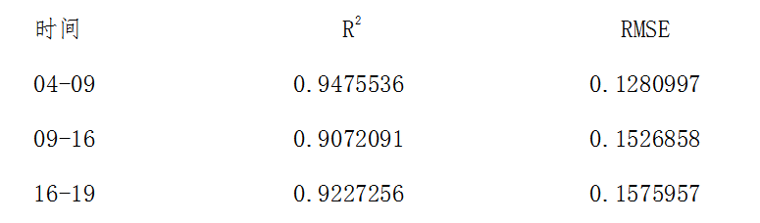  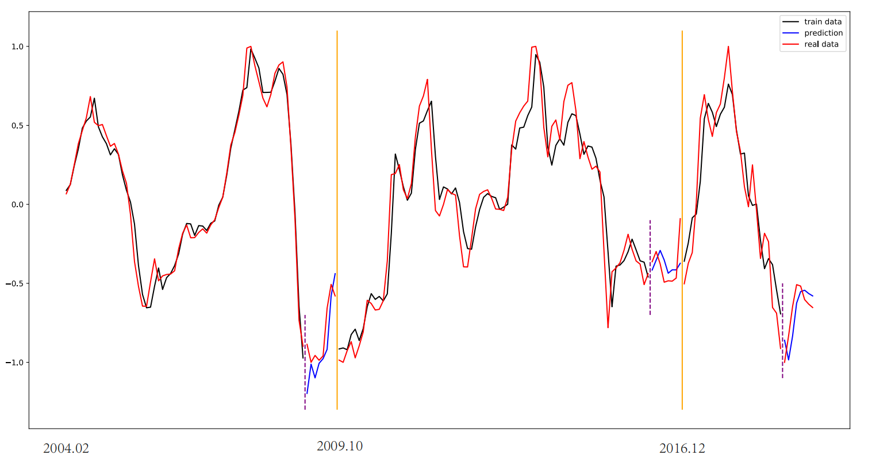  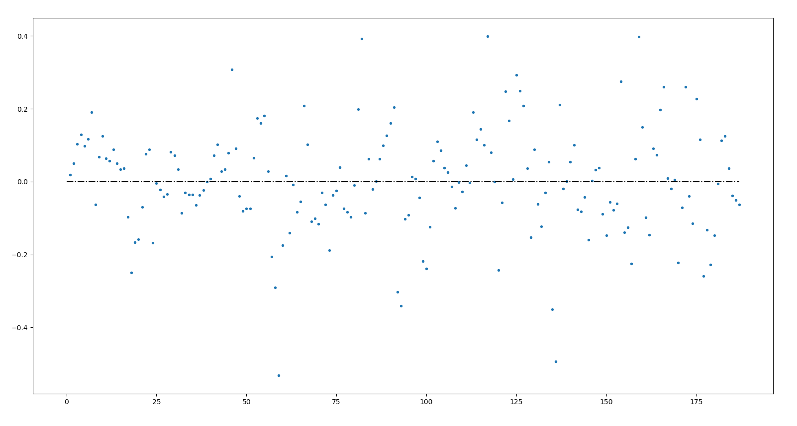
调查方式 | □走访 □问卷 □现场采访 □人员介绍 □个别交谈 □亲临实践 □会议 R图片、照片 R书报刊物 R统计报表 □影视资料 R文件 □集体组织 □自发 R其它
主要调查单位及调查数量 | 目前参考文献数量为17

C.当前国内外同类课题研究水平概述

说明：1.申报者可根据作品类别和情况填写；2.填写此栏有助于评审。
随着中国利率市场化的进程在不断加快，市场利率水平受到金融市场供求关系，和国际环境等因素影响，其变动频率和幅度加大。准确刻画市场利率的动态变化，是有效进行利率风险管理的前提。国内外学者更多集中研究利率风险。由于同业拆借市场利率是实现利率市场化的核利率之一，国内外许多学者已经对利率的影响因素以及利率预测进行了大量研究，目前对利率进行预测主要分为两部分，一部分学者通过对利率本身数据建立模型进行实证分析。根据历史文献，我国大部分学者目前主要采用自回归移动平均（ARIMA）模型对同业拆借利率进行预测[2]。ARIMA模型的基本思想为，运用差分变换将非平稳时间序列变为平稳时间序列，然后用变量滞后值和随机误差项的现值对变量进行回归预测[3]。运用ARIMA模型短期预测能力较好，而对于长期预测，则误差波动较大，预测能力较差[4]。
后来，有些经济学家在ARMA模型基础上改进，使用EGRACH模型对我国中债国债收益率进行预测，EGRACH模型是解决异方差、非对称问题的有效方法，模型参数少,易于操作和控制，效率高。运用EGRACH预测的平均预测误差仅为1.4058%[5]。除外，有些研究发现使用两因素Vasicek模型对拟合SHIBOR有较好的预测效果，尤其是对SHIBOR在3个月或更长时间内的预测[6]。
除了上面直接用模型进行利率预测，还有很多经济学家从利率的影响因素入手对利率进行定量预测，比如赵燕梅(2018),选取政府支出、汇率、货币供应量M2、固定资产投资、通货膨胀率和股票价格指数为解释变量，然后通过建立协整方程和误差修正模型（VEC），得出政府支出对利率正向冲击影响较大的结论[7]。刘晶晶(2009)则选择M2、固定资产投资、CPI、LIBOR和美元兑换人民币汇率等影响因素运用线性模型回归进行实证分析，最后给出M2、LIBOR和CPI三因素对利率的影响[8]。李海涛，王欣，方兆本（2008）运用Garch模型从我国央行短期货币市场供求、货币政策以及假期效应三个维度，分析Shibor隔夜利率波动的主要影响因素，最后发现发现新股发行对其影响显著远大于存款准备金制度，准备金制度对波动性的影响有增强趋势[9]。盛慧（2014）采用多元回归模型研究隔夜SHIBOR,其波动的因素选取公开市场操作、消费价格指数和汇率、上证综合指数、短期 Libor、中长期 Libor 对中长期 Shibor,最后给出公开市场操作、物价水平和汇率对隔天 Shibor的影响较大的结论[10]。HANS DEWACHTER, MARCO LYRIO, KONSTANTIJN MAES（2006）提出并估计了一个包含可观测宏观经济变量和潜在宏观经济变量的连续时间期限结构模型，能够精确地描述美国宏观经济变量和收益率曲线的联合动态[11]。将变量选择方法Lasso运用于时间序列数据的探讨，国内外也有不少研究。Jushan Bai和SerenaNg(2008)探索用目标因子来预测经济时间序列,他们首先运用主成分分析方法筛选出主要的成分，紧接着利用Lasso在已选出的成分中进行变量选择，最后只选取了极少但信息量很丰富的因子[12]。孙昕（2017）基于Lasso回归模型针对变量的选择进行第一步稀疏化处理，挑选出最有影响力的宏观变量[13]。
通过历史文献的研究可以发现对利率定量预测一直是学者研究的重点，研究过程中不同学者根据各种方法选取利率的影响因素，最后通过模型实证分析得出结论。这为我们研究市场利率的动态模型提供很好思路。基于历史文献，本文从宏观角度出发，根据国内经济基本面指标、境外经济指标、实体经济货币供需指标、价格指标、银行间市场流动性水平五个方面的宏观经济数据对市场利率的影响，构建描述这些因素与市场利率之间的动态模型。

